A L B E R T S B E D & B R E A K F A S T Albert Skeels Gade 5, 6760 Ribe.
Tlf: 0045 75424171 mobil: +4551901498

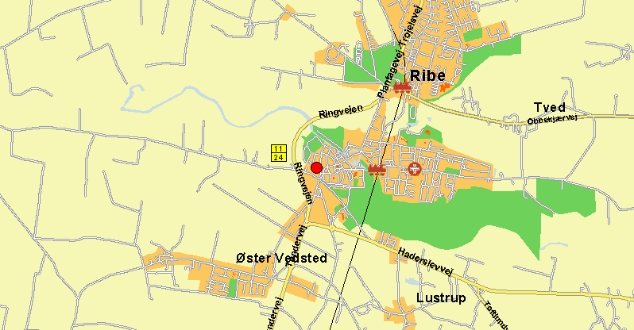

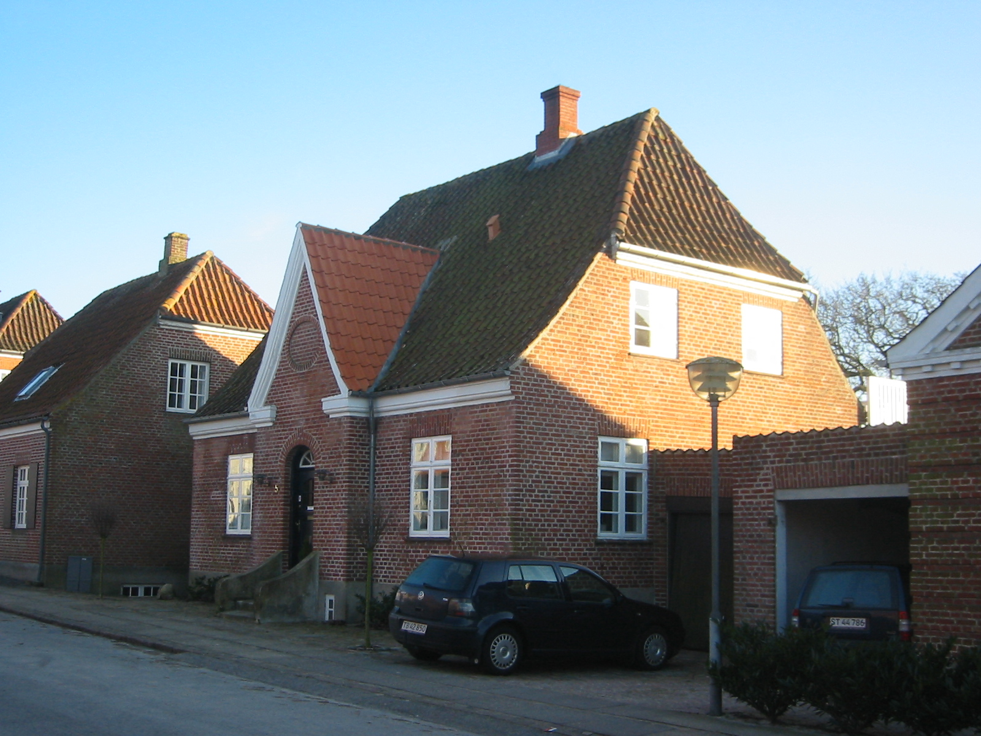

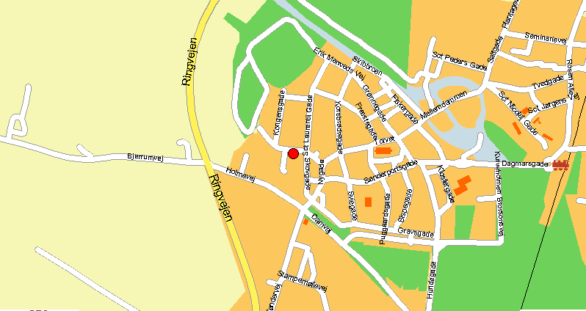

Alberts Bed&Breakfast ist idyllisch mitten in Ribes altem Stadtteil gelegen. Geniiesen Sie die gute (ruhige) Atmosphäre der Gegend um Ribes Domkirche und Slotsbanken herum.

Preise: Doppeltzimmer 400,00 kr. 55 €
Einzelzimmer 300,00 kr. 41 €
1 Extra Bezug 100,00 kr. 13 €
Frühstück 50,00 kr. 7 €
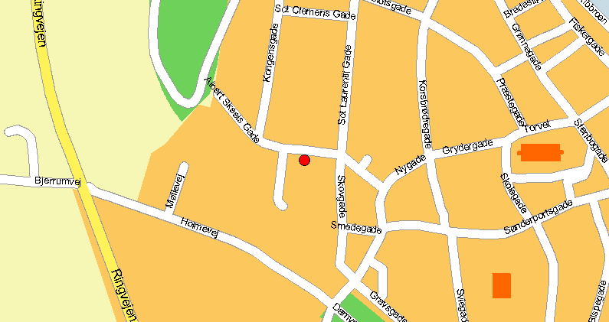
Preise ist incl. Bettwäsche og handtuch.

Anreise frühestens 17.00 Uhr – späteste Abreise 10.00 Uhr oder bei abtale.

Wenn man aus nördlicher Richtung kommt, fährt man zum Bahnhof in Ribe. Von dort aus durch die Dagmarsgade und rechts an der Domkirche vorbei, durch die Grydergade. Rechts in den Gråbrødretorv einbiegen und geradeaus kommt dann die Albert Skeels Gade. Wenn man aus südlicher Richtung kommt fährt man im Kreisverkehr die erste rechts in den Haulundvej. Im nächsten Kreisverkehr die zweite rechts in den Stampemøllevej. Geradeaus bis in die Nygade und dann links in den Gråbrødretorv einbiegen und geradeaus kommt dann die Albert Skeels Gade.

